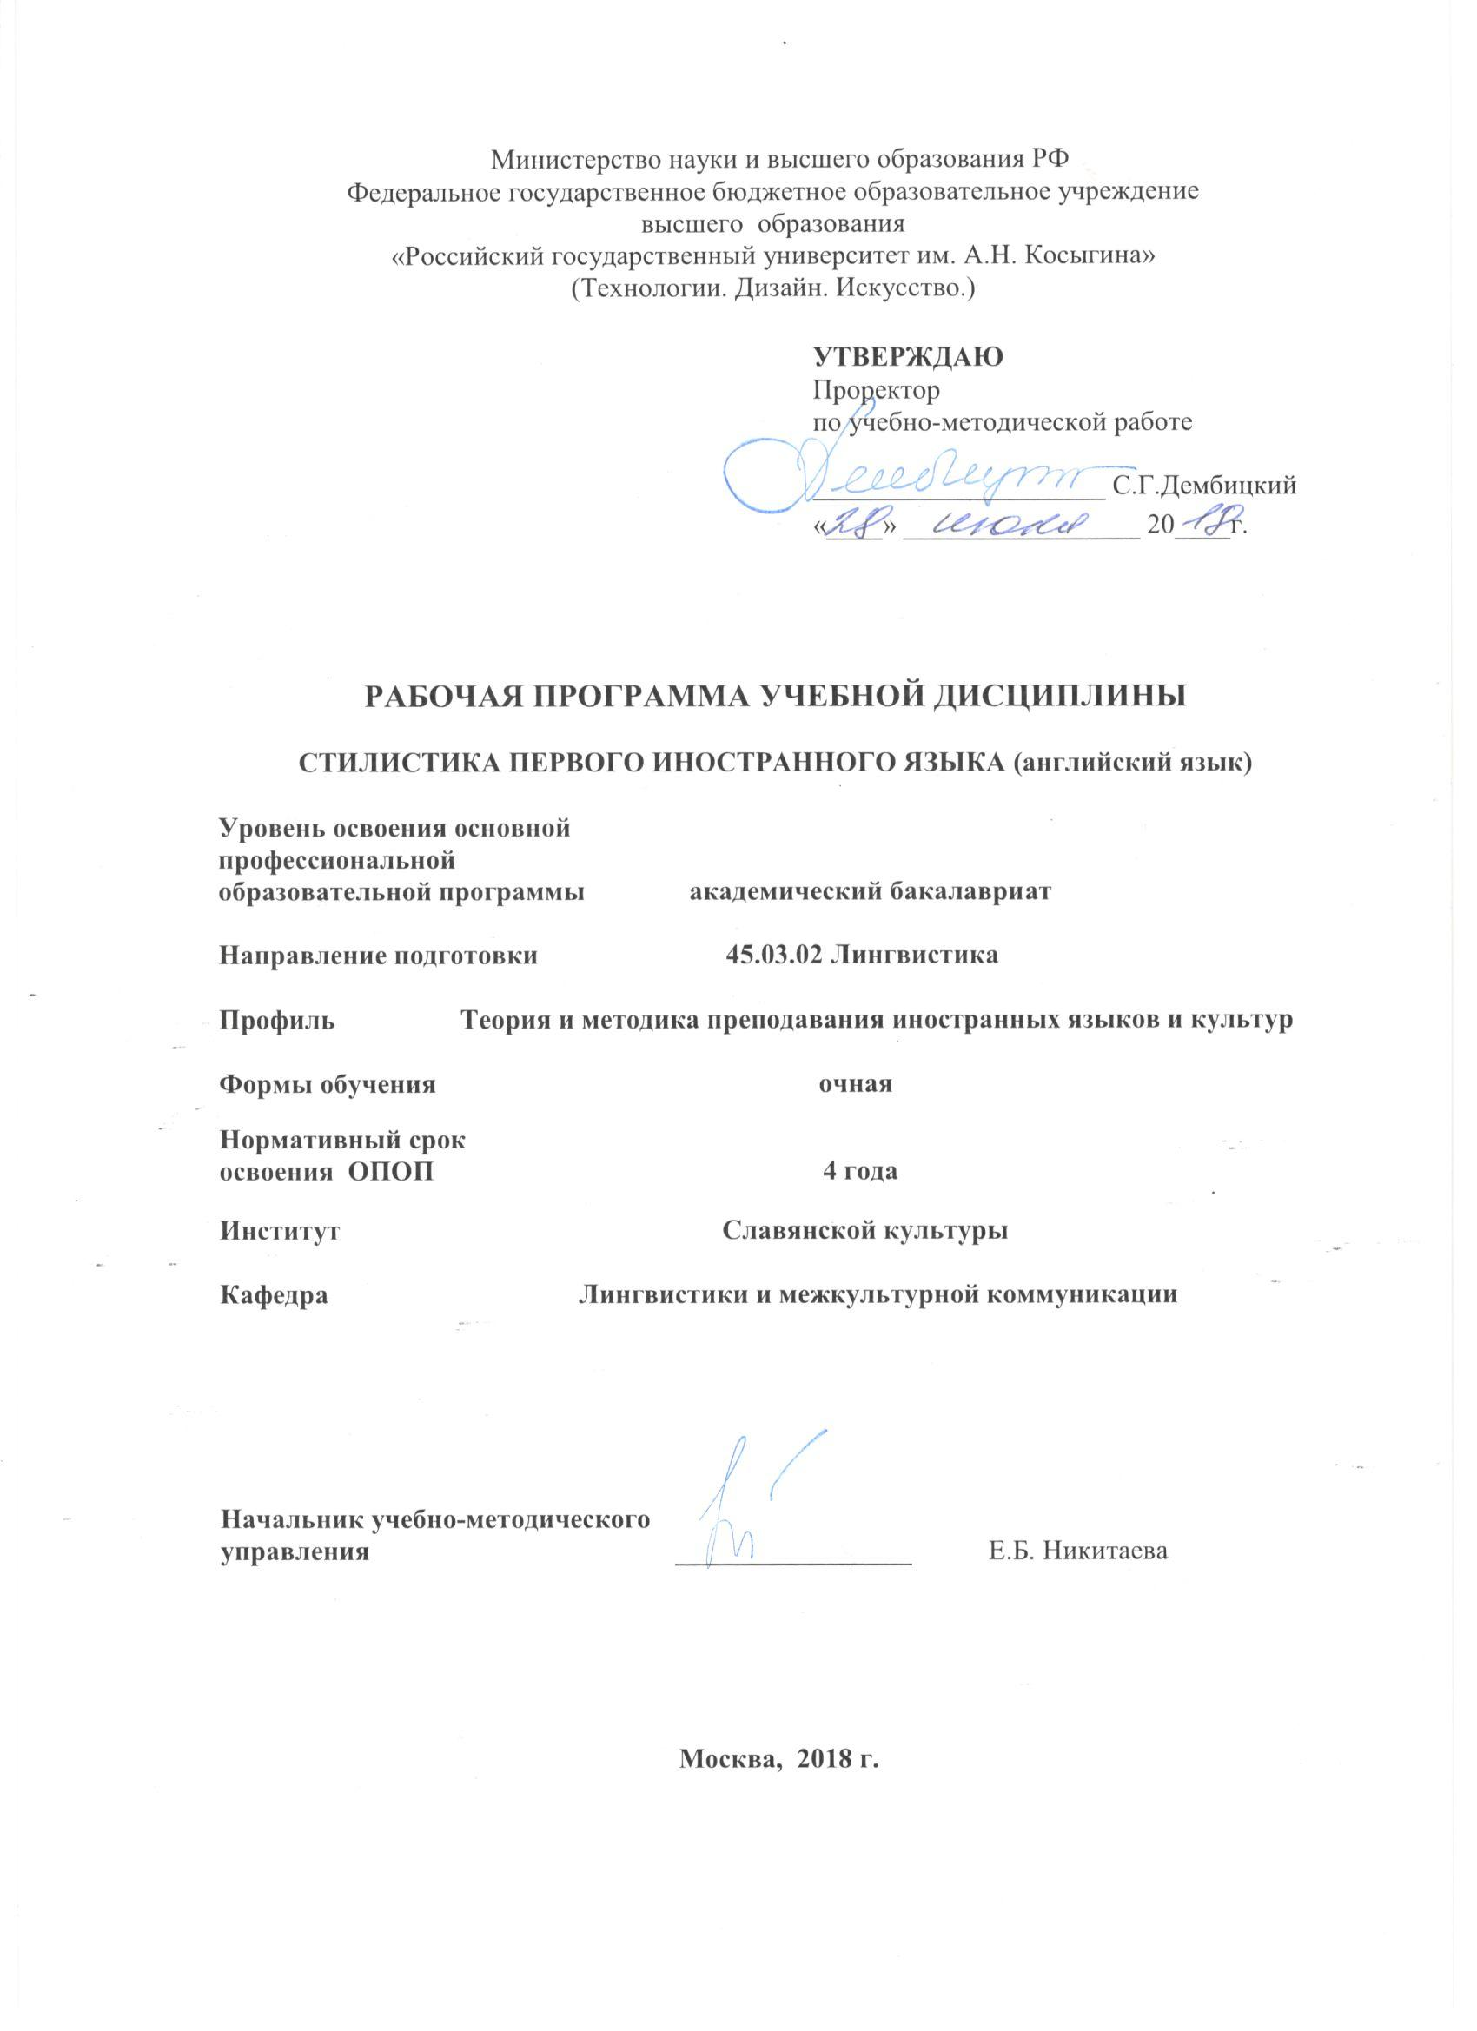
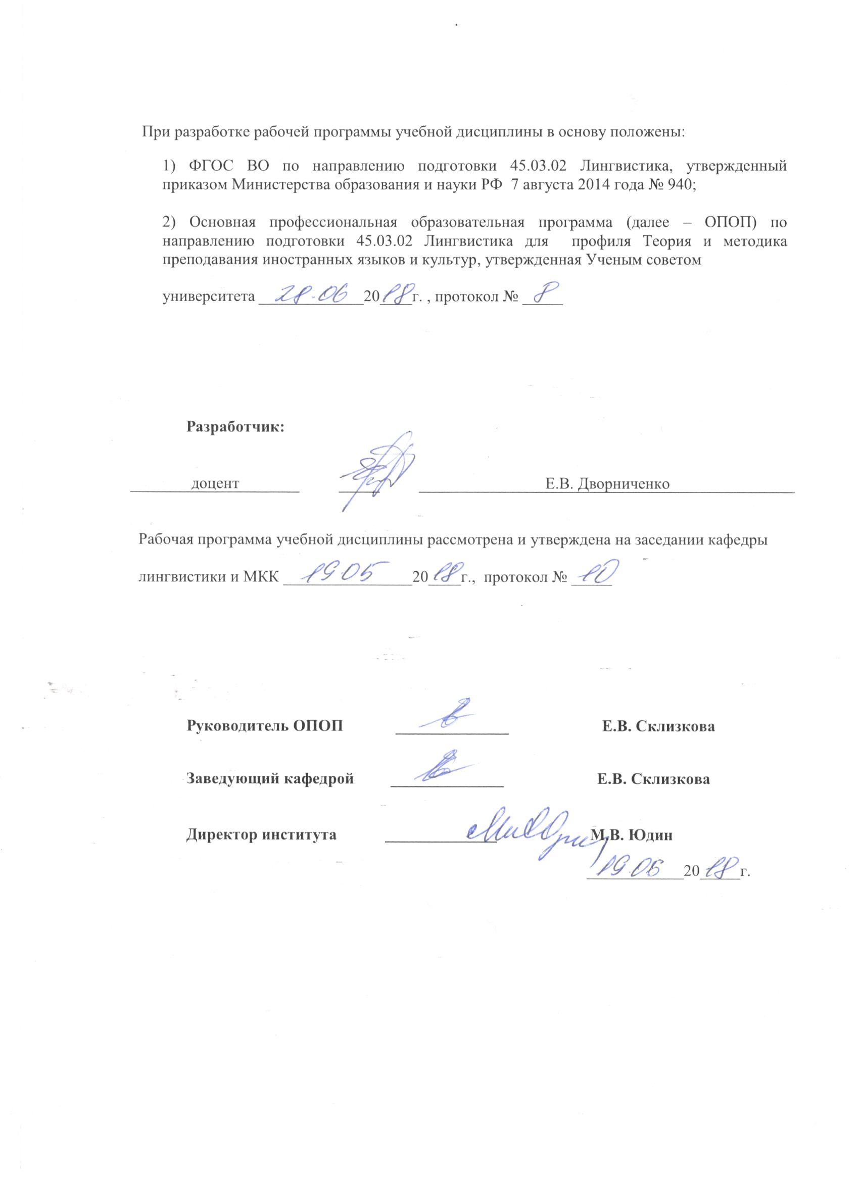

1. МЕСТО УЧЕБНОЙ ДИСЦИПЛИНЫ В СТРУКТУРЕ ОПОП
Дисциплина Стилистика первого иностранного языка включена в вариативную часть Блока 1
2. КОМПЕТЕНЦИИ ОБУЧАЮЩЕГОСЯ, ФОРМИРУЕМЫЕ В РЕЗУЛЬТАТЕ ОСВОЕНИЯ ДИСЦИПЛИНЫ
Таблица 1
Выпускник, освоивший программу бакалавриата, должен обладать:
Код компетенции | Содержание компетенции
ОПК-1 | способностью использовать понятийный аппарат философии, теоретической и прикладной лингвистики, переводоведения, лингводидактики и теории межкультурной коммуникации для решения профессиональных задач
ОПК-2 | способностью видеть междисциплинарные связи изучаемых дисциплин, понимает их значение для будущей профессиональной деятельности
ОПК-6 | владением основными способами выражения семантической, коммуникативной и структурной преемственности между частями высказывания - композиционными элементами текста (введение, основная часть, заключение), сверхфразовыми единствами, предложениями
ОПК-16 | владением стандартными методиками поиска, анализа и обработки материала исследования
ПК-23 | способностью использовать понятийный аппарат философии, теоретической и прикладной лингвистики, переводоведения, лингводидактики и теории межкультурной коммуникации для решения профессиональных задач
ПК-27 | способностью оценить качество исследования в данной предметной области, соотнести новую информацию с уже имеющейся, логично и последовательно представить результаты собственного исследования

3. СТРУКТУРА УЧЕБНОЙ ДИСЦИПЛИНЫ
3.1 Структура учебной дисциплины для обучающихся очной формы обучения
Таблица 2.1
Структура и объем дисциплины |  | Объем дисциплины по семестрам |  | Общая трудоемкость
 |  | 5 | 6
Объем дисциплины в зачетных единицах |  | 2 | 3 | 5
Объем дисциплины в часах |  | 72 | 108 | 180
Аудиторные занятия (всего) |  | 34 | 34 | 68
в том числе в часах: | Лекции (Л) | 34 | 34 | 68
в том числе в часах: | Практические занятия (ПЗ) | - | - | -
в том числе в часах: | Семинарские занятия (С)
в том числе в часах: | Лабораторные работы (ЛР) | - | - | -
в том числе в часах: | Индивидуальные занятия (ИЗ) | - | - | -
Самостоятельная работа студента в семестре, час |  | 38 | 47 | 85
Самостоятельная работа студента в период промежуточной аттестации , час |  |  | 27 | 27
Форма промежуточной аттестации
 | Зачет (зач.) | Зачет
 | Дифференцированный зачет ( диф.зач.)
 | Экзамен (экз.) |  | Экзамен
 | Курсовая работа | Курсовая работа | Курсовая работа

4. СОДЕРЖАНИЕ РАЗДЕЛОВ УЧЕБНОЙ ДИСЦИПЛИНЫ*
4.1 Для обучающихся очной формы обучения
Таблица 3.1
Наименование раздела учебной дисциплины | Лекции |  | Наименование практических (семинарских) занятий |  | Наименование лабораторных работ |  | Итого по учебному плану | Форма текущего и промежуточного контроля успеваемости  (оценочные средства)
Наименование раздела учебной дисциплины | № и тема лекции | Трудоемкость, час | № и тема практического занятия | Трудоемкость, час | № и тема лабораторной работы | Трудоемкость, час | Итого по учебному плану
семестр 5
Раздел 1. Введение в стилистику | 1. Стилистика как лингвистическая дисциплина  2. Понятие стиля, стилистической информации, стилистической маркированности, экспрессивности, эмотивности и оценочности | 24 |  |  |  |  | 4 | Текущий контроль успеваемости  Контрольная работа  Промежуточная аттестация:  Зачет  Курсовая работа (отчет)  Текущий контроль успеваемости  Опрос  Промежуточная аттестация:  Экзамен  Курсовая работа
Раздел 2. Вариативность современного английского языка (стилистический ракурс) | 3. Устная и письменная речь. Неформальный и формальный речевой регистры.  4.Региональные диалекты, социолекты.  Соотношение функционального стиля и существующих разновидностей языка.  Обзор функциональных стилей.  5.Стилистическая дифференциация словарного состава современного английского языка. Литературно-книжная, разговорная и нейтральная лексика и ее стилистическое фразеологизмов. функционирование.  6. Стилистический потенциал | 8 |  |  |  |  | 8
Раздел 3. Фонетические и графические стилистические приемы | 7-8. Фонема и ее стилистический потенциал. Звукосимволизм. Аллитерация. Ономатопея. Гомеотелевт.  9-10. Стилистический потенциал графических элементов текста. | 8 |  |  |  |  | 8
Раздел 4. Морфостилистика | 11-13. Морфема и их стилистический потенциал. Окказионализмы.  Стилистический потенциал частей речи. | 6 |  |  |  |  | 6
Раздел 5. Лексические стилистические приемы | 14. Эпитеты и их стилистический потенциал.  15. Метафора, теория метафоры, виды метафоры. Смешанная метафора.  16. Метонимия, виды метонимии  17. Оксюморон, гипербола, литота | 8 |  |  |  |  | 8
ВСЕГО часов в семестре |  | 234 | Всего: |  |  |  | 34
семестр 6
Раздел 6. Лексико-синтаксические и синтаксические приемы | 18. Сравнение, градация, перифраза, зевгма  19. Синтаксический повтор  Синтаксический параллелизм  20-21. Стилистическое использование синтаксической связи. | 8 |  |  |  |  | 8
Раздел 7. Функциональные стили и жанровые разновидности. | 22-23. Функциональные стили и жанровые разновидности. Реализация стилистических ресурсов в рамках различных функциональных стилей | 4 |  |  |  |  | 4
Раздел 8. Методы стилистического анализа. Интерпретация текста | 24-26. Принципы интерпретации различных видов текста.  27-29. Лингвостилистический анализ и интерпретация художественного текста. | 12 |  |  |  |  | 12
Раздел 9.Текст и его стилистический потенциал. Текст, интертекст, вертикальный контекст | 30-31.Типы текста, текстовые взаимосвязи.  Аллюзии, референции, цитация.  32-34. Понятие интертекстуальности. интертекст, гипертекст. | 10 |  |  |  |  | 10
ВСЕГО часов  в семестре |  | 134 |  |  |  |  | 34
Всего |  | 368 |  | 3 |  |  | 68

5. САМОСТОЯТЕЛЬНАЯ РАБОТА ОБУЧАЮЩИХСЯ
Таблица 4

№ п/п | Наименование раздела учебной дисциплины | № и вид СР | Трудоемкость в часах
1 | 2 | 3 | 4
 |  | Семестр 5
1 | Раздел 1. Введение в стилистику | Работа с программой, конспектами, учебниками; проработка вопросов и заданий в методическом пособии. | 6
2 | Раздел 2. Вариативность современного английского языка (стилистический ракурс) | Работа с программой, конспектами, учебниками; проработка вопросов и заданий в методическом пособии. Исследование в виде курсовой работы. | 8
3 | Раздел 3. Фонетические и графические стилистические приемы | Работа с программой, конспектами, учебниками; проработка вопросов и заданий в методическом пособии. Исследование в виде курсовой работы. | 6
4 | Раздел 4. Морфостилистика | Работа с программой, конспектами, учебниками; проработка вопросов и заданий в методическом пособии. Исследование в виде курсовой работы. | 6
5 | Раздел 5. Лексические стилистические приемы | Работа с программой, конспектами, учебниками; проработка вопросов и заданий в методическом пособии. Исследование в виде курсовой работы. | 12
Всего часов в семестре по учебному плану 38
Семестр 6
1 | Раздел 6. Лексико-синтаксические и синтаксические приемы | Работа с программой, конспектами, учебниками; проработка вопросов и заданий в методическом пособии. Исследование в виде курсовой работы. | 6
2 | Раздел 7. Функциональные стили и жанровые разновидности. | Работа с программой, конспектами, учебниками; проработка вопросов и заданий в методическом пособии. Исследование в виде курсовой работы. | 7
3 | Раздел 8. Методы стилистического анализа. Интерпретация текста | Работа с программой, конспектами, учебниками; проработка вопросов и заданий в методическом пособии. Исследование в виде курсовой работы. | 7
4 | Раздел 9.Текст и его стилистический потенциал. Текст, интертекст, вертикальный контекст | Работа с программой, конспектами, учебниками; проработка вопросов и заданий в методическом пособии. Исследование в виде курсовой работы. | 7
Всего часов в семестре по учебному плану 47
Подготовка к экзамену 27
Общий объем самостоятельной работы обучающегося 112

6. ОЦЕНОЧНЫЕ СРЕДСТВА ДЛЯ ПРОВЕДЕНИЯ ТЕКУЩЕЙ И ПРОМЕЖУТОЧНОЙ АТТЕСТАЦИИ ПО ДИСЦИПЛИНЕ

6.1 Связь результатов освоения дисциплины с уровнем сформированности заявленных компетенций в рамках изучаемой дисциплины
Таблица 5
Код  компетенции | Уровни сформированности заявленных компетенций в рамках изучаемой дисциплины | Шкалы  оценивания  компетенций
ОПК-1 | Пороговый:  Знает: основную специальную терминологию; основные стратегии и тактики лингвостилистического анализа; основные закономерности формирования различных функциональных стилей; категории текста и текстовых взаимосвязей.  Умеет: использовать специальные термины; применять основные методы лингвостилистического анализа на практике.  Владеет: базовыми навыками критического суждения, способен дать общую оценку явлениям устного и письменного дискурса. | оценка 3
ОПК-1 | Повышенный:  Знает: особенности стилистики как науки; специальную терминологию; методы лингвостилистического анализа; закономерности формирования разных функциональных стилей и особенности их применения; типы текста, их особенности, когезию и когерентность.  Умеет: применять специфические термины; выстраивать алгоритмы развития разных аспектов слова; применять методы лингвостилистического анализа на практике.  Владеть: навыками работы с различными лингвистическими уровнями; основными техниками анализа; основами структурного лингвистического мышления. | оценка 4
ОПК-1 | Знать: особенности стилистики как научной дисциплины; основную специальную терминологию; методы стилистического анализа; особенности функциональных стилей; классификации слов и их особенности.  Уметь: применять специальные термины; выстраивать алгоритм лингвостилистического анализа; применять методы стилистического анализа на практике.  Владеть: навыками работы с текстами различной функциональной принадлежности; основными тактиками стилистического анализа; основами структурного лингвистического мышления. | оценка 5
ОПК-2 | Пороговый:  Знать: особенности взаимодействия разных уровней языка с другими гуманитарными дисциплинами.  Уметь: распознавать пограничные сферы лингвистического спектра; задействовать знания и умения, полученные по смежным предметам.  Владеть: понятиями, характерными для смежных областей; умениями использовать системные знания для конкретной лингвистической сферы. | оценка 3
ОПК-2 | Повышенный  Знать: связи с другими гуманитарными дисциплинами; особенности взаимодействия разных уровней языка.  Уметь: видеть междисциплинарные связи лингвистического спектра; задействовать знания и умения, полученные по смежным предметам; грамотно использовать терминологию пограничных областей.  Владеть: системой понятий, характерной для смежных областей; умениями использовать всю полноту системных знаний для конкретной лингвистической сферы. | оценка 4
ОПК-2 | Высокий:  Знать: связи с другими гуманитарными и лингвистическими дисциплинами; особенности взаимодействия разных уровней языка.  Уметь: применять на практике междисциплинарные связи лингвистического спектра; употреблять знания и умения, полученные по смежным предметам; грамотно применять терминологию пограничных областей.  Владеть: умением систематизировать понятия, характерные для смежных областей; дать оценку всей полноте системных знаний для конкретной лингвистической сферы. | оценка 5
ОПК-6 | Пороговый:  Знать: специфические особенности стилистических ресурсов английского языка и методы их анализа; основные положения теории стилистики  Уметь: применять на практике основные стилистические ресурсы английского языка для решения конкретных коммуникативных задач.  Владеть: навыками конструирования алгоритма лингвостилистического анализа. | Оценка 3
ОПК-6 | Повышенный:  Знать: специфические особенности стилистических ресурсов английского языка и методы их анализа; положения теории стилистики  Уметь: реализовать на практике стратегии и тактики лингвостилистического анализа;  анализировать, критически оценивать и выносить суждение о формальных и содержательных характеристиках текста  Владеть: методикой лингвостилистического анализа | Оценка 4
ОПК-6 | Знать: специфические особенности стилистических ресурсов английского языка и методы их анализа; положения теории стилистики.  Уметь: применять на практике основные стилистические ресурсы английского языка для решения конкретных коммуникативных задач, сравнивать различные лингвистические уровни  Владеть: методикой лингвостилистического анализа всех функциональных стилей. | Оценка 5
ОПК-16  . | Пороговый:  Знать: что информация по тематике дисциплины может быть получена в сети интернет или в библиотечной системе.  Уметь: находить необходимую информацию в разных источниках; вычленять необходимые данные из больших информационных блоков; сопоставлять информацию по одной тематике из различных источников.  Владеть: пониманием междисциплинарных связей; основами реферирования. | Оценка 3
ОПК-16  . | Повышенный:  Знать: что дополнительная информация по тематике дисциплины может быть получена в сети интернет или в библиотечной системе.  Уметь: находить необходимую информацию в разных источниках; распознавать необходимую информацию в смежных сферах; вычленять необходимые данные из больших информационных блоков; сопоставлять информацию по одной тематике из различных источников.  Владеть: пониманием междисциплинарных связей; основами реферирования; навыками работы с разного типа информации; умением сводить воедино разрозненные данные. | Оценка 4
ОПК-16  . | Высокий:  Знать: что дополнительная информация по тематике дисциплины может быть получена в сети интернет или в библиотечной системе.  Уметь: находить необходимую информацию в разных источниках; распознавать необходимую информацию в смежных сферах; вычленять необходимые данные из больших информационных блоков; сопоставлять информацию по одной тематике из различных источников.  Владеть: пониманием междисциплинарных связей; основами реферирования; навыками работы с разного типа информации; умением сводить воедино разрозненные данные | Оценка 5
ПК-23 | Пороговый:  Знать: определение основной стилистической терминологии; главные методы лингвостилистического анализа; может объяснить основные закономерности формирования грамматических стилистических конструкций; распознать виды стилистических фигур.  Уметь: использовать специфические лингвостилистические, а также филологические термины; применять основные методы лингвостилистического анализа на практике.  Владеть: навыком систематизации основных техник лингвостилистического анализа. | оценка 3
ПК-23 | Повышенный  Знать: особенности стилистики как научной дисциплины; может дать определения терминологии; назвать методы лингвостилистического анализа; объяснить закономерности формирования стилистических конструкций; перечислить виды стилистических фигур и их особенности.  Уметь: применять специфические термины; анализировать алгоритмы функционирования различных стилистических приемов в тексте и речи; применять методы лингвостилистического анализа на практике.  Владеть: навыком сопоставлять стилистические приемы и конструкции в различных изучаемых языках, систематизировать и сравнивать различные лингвистические уровни; дать оценку основным техникам анализа; систематизировать проявления лингвистического мышления. | оценка 4
ПК-23 | Высокий  Знать: особенности стилистики как научной дисциплины; основную лингвостилистическую и филологическую терминологию; методы лингвостилистического анализа; закономерности формирования стилистических конструкций; виды стилистических фигур и их особенности.  Уметь: применять специфические термины; выстраивать алгоритмы функционирования различных стилистических приемов в тексте и речи; применять методы лингвостилистического анализа на практике.  Владеть: навыками работы с различными лингвистическими уровнями; основными техниками анализа; основами структурного лингвистического мышления. | оценка 5
ПК-27 | Пороговый  Знать: базовые критерии качества исследования в своей предметной области; ключевые понятия и термины, характеризующие предметную область на русском языке, базовые понятия и термины на изучаемом иностранном языке и иностранном языках; базовые клише, используемые в русском и изучаемом языке, необходимые для сравнения информации (объектов); структуру письменного / устного предъявления результатов собственного исследования (план, тезисы, текст выступления / доклад / статья)  Уметь: выстраивать в целом стратегию качественного анализа исследования в своей предметной области и предъявления результатов собственного исследования; выявить тему исследования и определить ее актуальность; провести качественный анализ исследования в соответствии с базовыми критериями; сформулировать ключевую мысль и достаточно четко проблемы (вопросы), рассматриваемые в исследовании; обосновать и проинтерпретировать, и дать оценку предложенным автором исследования главным способам решения проблемы, соотнести данные анализируемого исследования (сравнить) с собственным, определить новизну исследования (новую информацию), определить ее значимость для дальнейшей работы; сделать вывод; в целом логично и последовательно изложить результаты собственного исследования (в устной / письменной форме на изучаемом языке), в том числе с элементами презентации в Microsoft PowerPoint  Владеть: иностранным языком как средством коммуникативно-познавательной деятельности в сфере профессионального общения; базовыми методами качественного и сравнительного анализа исследования; методикой презентации результатов собственного исследования с использованием программы Microsoft PowerPoint | Оценка 3
ПК-27 | Повышенный  Знать: основные критерии качества исследования в своей предметной области; ключевые понятия и термины, характеризующие предметную область (на русском языке и на изучаемом иностранном языке); основные клише, используемые в русском и изучаемом языке, необходимые для сравнения информации (объектов); структуру письменного / устного предъявления результатов собственного исследования (план, тезисы, текст выступления / доклад / статья)  Уметь: выстраивать стратегию качественного анализа исследования в своей предметной области и предъявления результатов собственного исследования (на русском и иностранном языках); выявить тему исследования и определить ее актуальность; провести качественный анализ исследования в соответствии с критериями; сформулировать ключевую мысль и вопросы, рассматриваемые в исследовании на русском и изучаемых иностранном языках; обосновать, проинтерпретировать и дать оценку предложенным автором исследования способам решения проблемы, отметить свои сильные и слабые стороны, пояснить свою точку зрения; в случае необходимости предложить свое решение проблемы; соотнести данные анализируемого исследования (сравнить) с собственным, выявить различия и определить новизну исследования (новую информацию), определить ее значимость для дальнейшей работы; сделать вывод на русском и иностранном языках; в основном логично и последовательно изложить результаты собственного исследования (в устной / письменной форме на изучаемом языке), в том числе с элементами презентации в Microsoft PowerPoint  Владеть: иностранным языком как средством коммуникативно-познавательной деятельности в сфере профессионального общения; основной методикой качественного и сравнительного анализа исследования; методикой презентации результатов собственного исследования с использованием программы Microsoft PowerPoint | Оценка 4
ПК-27 | Высокий  Знать: критерии качества исследования в своей предметной области; ключевые понятия и термины, характеризующие предметную область (на русском и иностранном языках); клише, используемые в русском и изучаемом языке, необходимые для сравнения информации (объектов); структуру письменного / устного предъявления результатов собственного исследования (план, тезисы, текст выступления / доклад / статья)  Уметь: выстраивать стратегию качественного анализа исследования в своей предметной области и предъявления результатов собственного исследования на русском и изучаемых иностранных языках; выявить тему исследования и определить ее актуальность; провести качественный анализ исследования в соответствии с критериями; сформулировать ключевую мысль и проблемы , рассматриваемые в исследовании на русском и изучаемых иностранном языках; обосновать, интерпретировать и дать оценку предложенным автором исследования способам решения проблемы, отметить сильные и слабые стороны, пояснить свою точку зрения; в случае необходимости предложить свое решение проблемы на русском и иностранном языках; соотнести данные анализируемого исследования (сравнить) с собственным, выявить различия и определить новизну исследования (новую информацию), определить ее значимость для дальнейшей работы; сделать вывод на русском и иностранном языках; логично и последовательно изложить результаты собственного исследования (в устной / письменной форме на изучаемом языке), в том числе с элементами презентации в Microsoft PowerPoint  Владеть: иностранным языком как средством коммуникативно-познавательной деятельности в сфере профессионального общения; методами качественного и сравнительного анализа исследования; методикой презентации результатов собственного исследования с использованием программы Microsoft PowerPoint | Оценка 5
Результирующая оценка
6.2 Оценочные средства для студентов с ограниченными возможностями здоровья
Оценочные средства для лиц с ограниченными возможностями здоровья выбираются с учетом особенностей их психофизического развития, индивидуальных возможностей и состояния здоровья.
Таблица 6
Категории студентов | Виды оценочных средств | Форма контроля | Шкала оценивания
С нарушением слуха | Тестирование | Преимущественно письменная проверка | В соответствии со шкалой оценивания, указанной в  Таблице 5
С нарушением зрения | Контрольные вопросы | Преимущественно устная проверка (индивидуально) | В соответствии со шкалой оценивания, указанной в  Таблице 5
С нарушением опорно- двигательного аппарата | Контрольные вопросы дистанционно. | Письменная проверка, организация контроля с использование информационно-коммуникационных технологий. | В соответствии со шкалой оценивания, указанной в  Таблице 5

7. ТИПОВЫЕ КОНТРОЛЬНЫЕ ЗАДАНИЯ И ДРУГИЕ МАТЕРИАЛЫ,
НЕОБХОДИМЫЕ ДЛЯ ОЦЕНКИ УРОВНЯ СФОРМИРОВАННОСТИ ЗАЯВЛЕННЫХ КОМПЕТЕНЦИЙ В РАМКАХ ИЗУЧАЕМОЙ ДИСЦИПЛИНЫ, ВКЛЮЧАЯ САМОСТОЯТЕЛЬНУЮ РАБОТУ ОБУЧАЮЩИХСЯ

Семестр № 5
7.1 Для текущей аттестации:
7.1.1 Примеры контрольной работы
1. Identify the phonographic stylistic devices used in the given examples
1) Doubting, dreaming dreams no mortals ever dared to dream before
2) Fuzzy Wuzzy was a bear.
Fuzzy Wuzzy had no hair.
Fuzzy Wuzzy wasn’t very fuzzy was he?
3) I know those Eyetalians!
4) Tiger! Tiger! Burning bright,
In the forests of the night.

2. Identify and define the lexical stylistic devices:
1) You are the sunshine of my life.
2) Slingby’s Superb Soaps was a Roman Emperor-looking sort of bird, with keen, penetrating eyes and one of those jitting chins.
3) All Nature seemed to whisper of hope and happiness.
4) Treat me right, and I’m fairness itself.
5) I told you we could count on Mr. Old-Time Rock and Roll!
6) At the burial, he closed the coffin and his heart.
7) I can’t deny my enthusiasm for seafood.
8) These sausages are unidentified flying objects.

7.2. Для промежуточной аттестации: зачет
7.2.1.Примерные вопросы к зачёту
1. Expressive Means and Stylistic Devices. (EM/SD). Definition
2. Expressive Means and Stylistic Devices. (EM/SD). Phonetic EM/SD. Alliteration. Assonance. Onomatopoeia.
3. Phonetic and Graphic EM/SD. Paronomasia. Homeioteleuton. Graphon.

7.2.2 Образец типового практического задания для зачета:
See how they run - like pigs from a gun...
Vicky Vinc viewed a very valuable vase
disgustingly sweet
Our motives and the corpse have been uncovered.
The ray of light broke through curtains of rain.

Семестр № 6
7.3 Для текущей аттестации:
7.3.1 Примеры контрольных вопросов для опроса
1. Stylistics as a branch of general linguistics. Types of stylistics and fields of investigation.
2. The essential notions of stylistics (stylistic norm and deviation, text, context, speech, discourse, expressive means, stylistic devices).
3. Neutral words and common literary words in English vocabulary.
4. Literary vocabulary (terms, poetic words, barbarisms, neologisms, occasional words, archaic words).
5. Common colloquial vocabulary. Special colloquial vocabulary.

7.4 Для промежуточной аттестации:
7.4.1 Экзамен
Билет №1
1. Stylistics as a Branch of Linguistics. Stylistics of Language and Speech.
2. Metonymy and its stylistic potential.
3. Анализ фрагмента художественного или публицистического текста.
Билет №2
1. Types of Stylistic Information. Connotation in Stylistics. Stylistic Neutrality and Colouring. Emotions in Language.
2. Syntactical parallelism and its usage in different discourses.
3. Анализ фрагмента художественного или публицистического текста.

7.4.2 Примерные темы курсовых работ
1. Военная метафора в спортивном репортаже
2. Метафора в тексте узкопрофильной тематики (экономика и финансы; медицинский/педагогический дискурс и т.п.)
3. Функционирование тропа «оксюморон» в публицистическом дискурсе.

8.МАТЕРИАЛЬНО-ТЕХНИЧЕСКОЕ ОБЕСПЕЧЕНИЕ ДИСЦИПЛИНЫ
Таблица 7

№ п/п | Наименование учебных аудиторий (лабораторий) и помещений для самостоятельной работы | Оснащенность учебных аудиторий и помещений для самостоятельной работы
1 | (129337, г. Москва, Хибинский проезд, д.6)  Аудитория №105 - читальный зал библиотеки: помещение для самостоятельной работы, в том числе, научно- исследовательской, подготовки курсовых и выпускных квалификационных работ. | Комплект учебной мебели, 4 персональных компьютера с подключением к сети «Интернет» и обеспечением доступа к электронным библиотекам и в электронную информационно-образовательную среду организации.
2 | (129337, г. Москва, Хибинский проезд, д.6)  Аудитория №108:  - компьютерный класс для проведения занятий лекционного и семинарского типа, групповых и индивидуальных консультаций, текущего контроля и промежуточной аттестации;  - лаборатория для проведения занятий семинарского типа, групповых и индивидуальных консультаций, текущего контроля и промежуточной аттестации,  - помещение для самостоятельной работы, в том числе, научно- исследовательской, подготовки курсовых и выпускных квалификационных работ (в свободное от учебных занятии и профилактических работ время). | Комплект учебной мебели; доска меловая; 11 персональных компьютеров с подключением к сети «Интернет» и обеспечением доступа к электронным библиотекам и в электронную информационно-образовательную среду организации; технические средства обучения, служащие для представления учебной информации большой аудитории: экран, компьютер, проектор, колонки.
3 | (129337, г. Москва, Хибинский проезд, д.6)  Аудитория №309 для проведения занятий лекционного и семинарского типа, групповых и индивидуальных консультаций, текущего контроля и промежуточной аттестации. | Комплект учебной мебели, технические средства обучения, служащие для представления учебной информации аудитории: телевизор, видеомагнитофон, аудиомагнитофон, DVD-проигрыватель, видео-кассеты, диски, Наборы демонстрационного оборудования и учебно-наглядных пособий, обеспечивающих тематические иллюстрации, соответствующие рабочей программе дисциплины.
4 | (129337, г. Москва, Хибинский проезд, д.6)  Аудитория №314 для проведения занятий лекционного и семинарского типа, групповых и индивидуальных консультаций, текущего контроля и промежуточной аттестации. | Комплект учебной мебели, доска маркерная, технические средства обучения, служащие для представления учебной информации аудитории: телевизор, видеомагнитофон, аудиомагнитофон, DVD-проигрыватель, 1 персональный компьютер, проектор, проекционный стол, экран настенный. Наборы демонстрационного оборудования и учебно-наглядных пособий, обеспечивающих тематические иллюстрации, соответствующие рабочей программе дисциплины.
5 | (129337, г. Москва, Хибинский проезд, д.6)  Аудитория №111 - помещение для хранения и профилактического обслуживания учебного оборудования | Комплект мебели, техническое оборудование, музыкальное оборудование, пособия.

9. УЧЕБНО-МЕТОДИЧЕСКОЕ И ИНФОРМАЦИОННОЕ ОБЕСПЕЧЕНИЕ УЧЕБНОЙ ДИСЦИПЛИНЫ
Таблица 8
№ п/п | Автор(ы) | Наименование издания | Вид издания (учебник, УП, МП и др.) | Издательство |  | Год  издания | Адрес сайта ЭБС  или электронного ресурса |  | Количество экземпляров в библиотеке Университета
1 | 2 | 3 | 4 | 5 |  | 6 | 7 |  | 8
9.1 Основная литература, в том числе электронные издания
1 | Арнольд И.В. | Стилистика современного английского языка | учебник | М.: Флинта, Наука, |  | 2002  2005  2009  2014 |  |  | 10  17  1  2
2 | Ковтун Л.В. | Стилистика английского языка | Методическое пособие | М.:ГАСК |  | 2011 |  |  | 41
3 | Кухаренко В.А. | Seminars in Stylistics. Практикум по стилистике английского языка. | учебник и практикум | М.: Флинта, Наука, |  | 2009 |  |  | 38
9.2 Дополнительная литература, в том числе электронные издания
1. | Болотнова Н.М. | Коммуникативная стилистика текста | Словарь-тезаурус |  | М.: Флинта, Наука, | 2009 | http://znanium.com/bookread2.php?book=199910
2 | Поленова А.Ю., Числова А.С | .A Complete Guide to Modern Writing Forms. Современные форматы письма в английском языке | Учебник |  | М.: ИНФРА-М | 2012 | http://znanium.com/catalog/product/235606
9.3 Методические материалы (указания, рекомендации по освоению дисциплины авторов РГУ им. А. Н. Косыгина)
1 | Склизкова Е.В., Дворниченко Е.В., Пак Е.С., Имашева О.А. | Лингвистика | Методические указания |  | Утверждено на заседании кафедры №2 от 27 сентября 2017 г. | 2018 | ЭИОС

9.4 Информационное обеспечение учебного процесса
9.4.1. Ресурсы электронной библиотеки
- ЭБС Znanium.com» научно-издательского центра «Инфра-М» http://znanium.com/ (учебники и учебные пособия, монографии, сборники научных трудов, научная периодика, профильные журналы, справочники, энциклопедии);
- ООО «ИВИС» https://dlib.eastview.com (электронные версии периодических изданий ООО «ИВИС»);
- Web of Science http://webofknowledge.com/ (обширная международная универсальная реферативная база данных);
- Scopus https://www.scopus.com (международная универсальная реферативная база данных, индексирующая более 21 тыс. наименований научно-технических, гуманитарных и медицинских журналов, материалов конференций примерно 5000 международных издательств);
- Научная электронная библиотека еLIBRARY.RU https://elibrary.ru (крупнейший российский информационный портал в области науки, технологии, медицины и образования);
- ООО «Национальная электронная библиотека» (НЭБ) http://нэб.рф/ (объединенные фонды публичных библиотек России федерального, регионального, муниципального уровня, библиотек научных и образовательных учреждений;
- «НЭИКОН» http://www.neicon.ru/ ( доступ к современной зарубежной и отечественной научной периодической информации по гуманитарным и естественным наукам в электронной форме);
- «Polpred.com Обзор СМИ» http://www.polpred.com (статьи, интервью и др. информагентств и деловой прессы за 15 лет).

9.4.2 Профессиональные базы данных и информационно-справочные системы :
- http://www.gks.ru/wps/wcm/connect/rosstat_main/rosstat/ru/statistics/databases/ - базы данных на Едином Интернет-портале Росстата;
- http://inion.ru/resources/bazy-dannykh-inion-ran/ - библиографические базы данных ИНИОН РАН по социальным и гуманитарным наукам;
- http://www.scopus.com/ - реферативная база данных Scopus – международная универсальная реферативная база данных;
- http://elibrary.ru/defaultx.asp - крупнейший российский информационный портал электронных журналов и баз данных по всем отраслям наук.

9.4.3 Лицензионное программное обеспечение ( ежегодно обновляется)
Microsoft® Windows® XP Professional Russian Upgrade/Software Assurance Pack Academic OPEN No Level, артикул Е85-00638; лицензия № 18582213 от 30.12.2004, товар. наклад. Tr 00007818- Tr 00007820, Tr 00007822 от 30.12.2004; бессрочная академическая лицензия; центр поддержки корпоративных лицензий Microsoft.
Microsoft® Office Professional Win 32 Russian License/Software Assurance Pack Academic OPEN No Level, артикул 269-05620; лицензия № 18582213 от 30.12.2004, товар. наклад. Tr 00007824, Tr 00007823; бессрочная академическая лицензия; центр поддержки корпоративных лицензий Microsoft.
WINRAR (условно свободно распространяемое).
MS Windows® 7 Pro CIS and GE OEM Softwave FQC-08297; (лицензионное-наклейки);
контракт № 156 от 23.12.2015.
Acrobat Reader (свободно распространяемое).
Microsoft® Office Professional Plus 2010 Russian Academic OPEN 1 License No Level, артикул 79Р-03525, лицензия № 48598396 от 06.06.201; договор Pr 000027-M87 от 11.05.2011г.
Microsoft® Office Professional Plus 2007 Russian Academic OPEN No Level, артикул 79Р-00039; лицензия № 43021137 от 15.11.2007, бессрочная академическая лицензия; центр поддержки корпоративных лицензий Microsoft.
Foxit PDF Reader (свободно распространяемое).

Лист регистрации изменений к РПД
№ п/п | Содержание изменений | Номер протокола и дата заседания кафедры, по утверждению изменений
1 | Актуализация пунктов: 9.4.1 Ресурсы электронной библиотеки (Приложение 1) | № 7 от 13.02.2019 года
2. | Актуализация пункта 9.4.3 Лицензионное программное обеспечение (Приложение 2) | № 10 от 22.05.2019 года

Приложение 1
Номер и дата договора | Предмет договора | Ссылка на электронный ресурс | Срок действия договора
Договор № 106/19 от 29.01.2019 г. | О предоставлении доступа к ЭБС издательства «Лань» | http://www.e.lanbook.com/ | Действует до 29.01.2020 г.
Соглашение № 106/19 от 29.01.2019 г. | О предоставлении доступа к ЭБС издательства «Лань» (Коллекция "Балет. Танец. Хореография") | http://www.e.lanbook.com/ | Действует до 28.01.2020 г.
Договор № 222-П от 14.11.2018 г. | ООО «ИВИС» | http://dlib.eastview.com/ | Действует до 31.12.2019 г.
Дополнительное соглашение № 1 к договору № 3363 эбс от 30.10.2018 г. | О размещении электронных изданий «РГУ им. А.Н. Косыгина» на платформе ЭБС Znanium.com | http://znanium.com/ | Действует до 06.11.2019 г.
Договор № 3363 эбс от 30.10.2018 г. | О предоставлении доступа к ЭБС Znanium.com | http://znanium.com/ | Действует до 06.11.2019 г.
Договор № 242/18-КС от 15 октября 2018 г. | О предоставлении доступа к ЭБС издательства «ЮРАЙТ» | www.biblio-online.ru | Действует до 14.10.2019 г.
Договор 18-10-10153/18 от 06.12.2018 г. | О предоставлении гранта на продление доступа к БД Questel Orbit | https://www37.orbit.com/#PatentEasySearchPage | Действует до 31.12.2018 г.

Приложение 2
- Windows 10 Pro
- MS Office 2019
- PrototypingSketchUp: 3D modeling for everyone
- V-Ray для 3Ds Max
- NeuroSolutions
- Wolfram Mathematica
- Microsoft Visual Studio 2008
- CorelDRAW Graphics Suite 2018
- Mathcad
- Matlab+Simulink
- Adobe Creative Cloud 2018 all Apps (Photoshop, Lightroom, Illustrator, InDesign, XD, Premiere Pro, Acrobat Pro, Lightroom Classic, Bridge, Spark, Media Encoder, InCopy, Story Plus, Muse и др.)
- SolidWorks
- Rhinoceros
- Simplify 3D
- FontLаb VI Academic
- Multisim
- Pinnacle Studio 18 Ultimate
- КОМПАС-3d-V 18
- Project Expert 7 Standart
- Альт-Финансы
- Альт-Инвест
- Программа для подготовки тестов Indigo
- Диалог NIBELUNG

